**Задание №2**

Постановка задачи:

- Для изображения указанной в задании фигуры создать класс, реализующий интерфейс

Shape;

- Создать указанный фильтр изображения; при тестировании вывести фигуру без

фильтра и с фильтром (аналогично фильтрам из примеров);

- Моделировать освещение и тень от объекта при помощи альфа-канала и/или механизма

обработки изображения;

- При рисовании использовать сглаживание, внеэкранный буфер и преобразования

координат.

**Вариант 5**

Особенности реализации:

Фигура (дорожный знак): надпись WAIT в прямоугольнике, цвет прямоугольника и

надписи – жёлтый, цвет фона – серый с градиентной заливкой снизу-вверх

Фильтр: Rotate CW 45 degrees (поворот по часовой на 45)

Результат работы программы (Рисунок 1):

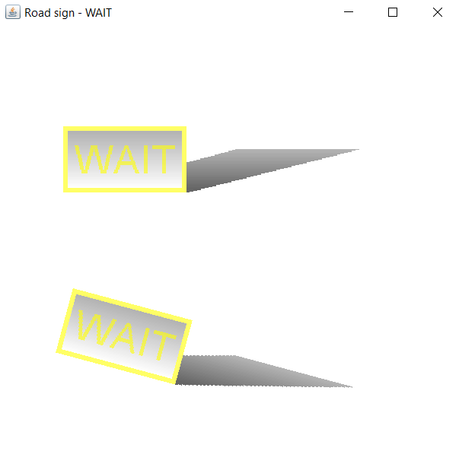

Рисунок 1